常见问题分享
重点：结果导向，我们提供解决方案和实行该方案中遇到的使用问题，使用问题理论上只包括Robosense公司提供的硬件软件，其他相关问题我们只提供建议，不对结果负责。
客户对接群建议
- 建群需要修改群名，如果该客户有很多项目可以把项目也写到群备注中以供区别
- 如果有忌讳需要给技术提前说一声，尤其是方案，比如是否答应了客户标定次数？比如客户是否买了我们的算法？
反馈问题建议
在遇到客户问题时候多问客户两句，了解客户的最终目的。

机械式雷达

老款雷达
目前老款雷达陆续进入“寿终”期，所以一般客户遇到问题都是不建议再进行返厂维修，建议客户直接更换新雷达。由于老款雷达停产，零件已经不全，维修成本较高。

新款雷达

RSBP
目前BP出货是3.0和4.0版本，此两个版本都可以使用WEB端进行修改。
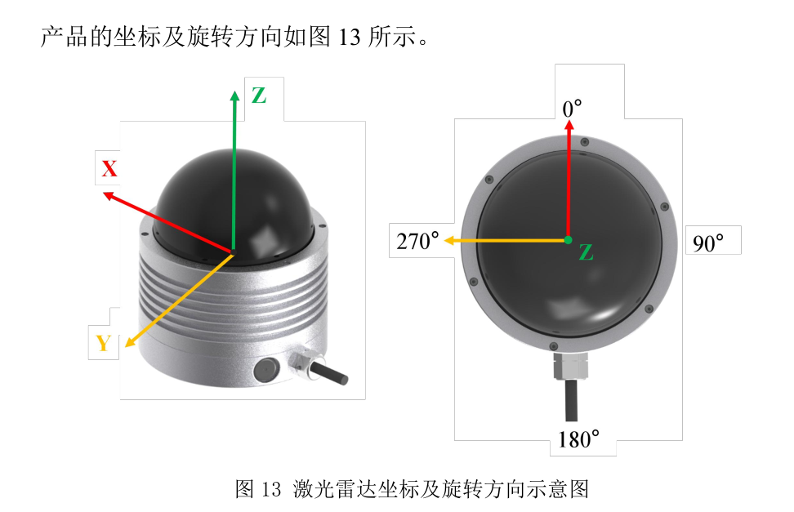

RSHELIOS
目前HELIOS平台产品主要分为16线和32线，其中16线在使用软件时候要让客户选RSHELIOS16P，而不是直接选RS16，包括HELIOS32一样要选RSHELIOS而不是RS32，这也是经常有客户遇到的问题说不显示点云又找不到原因。
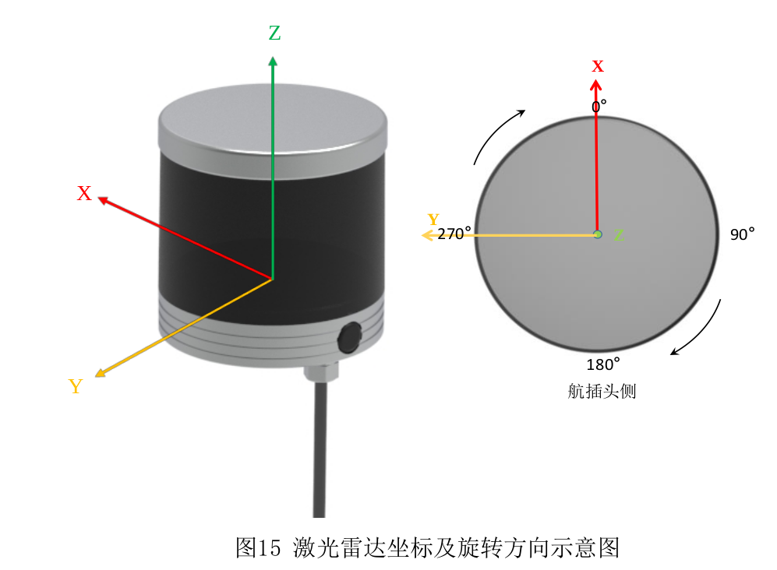

RS128P/80P
目前雷达标准供电都提供了12V的电源与其他雷达一致。128P的用户手册中这个图有些问题，以80P为准。
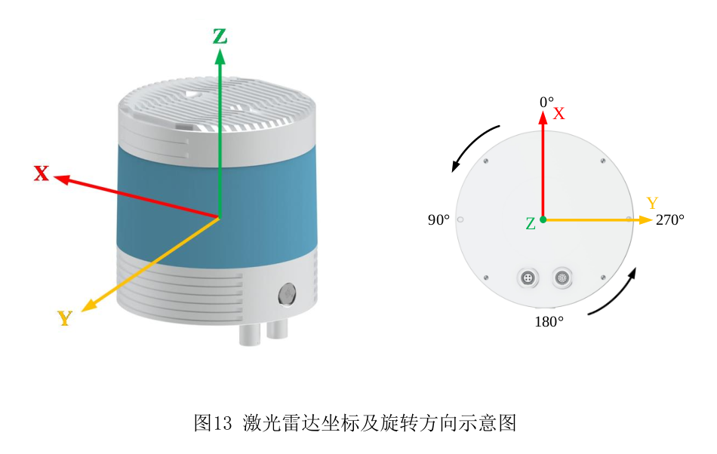

MEMS雷达

M1
特点：有较明显的噪点，并且通过升级固件无法解决。小工具链接：MEMS

M1P
特点：在M1的基础上增加了一些滤波算法，比如阳光噪点，水雾等。小工具链接：MEMS

E1雷达
E1雷达目前没有可以供客户可以修改IP端口的小工具，所以客户如果有对IP端口特殊需求的，尽可能在发给客户之前就改好雷达参数。小工具链接：E1

常见问题

1. 雷达如何连接
视频专题教学

2. 电脑下载安装wireshark
windows:
官网地址：https://www.wireshark.org/
软件链接：
[Wireshark-4.2.4-x64.exe]
安装教程：视频专题教学
linux:
linux安装wireshark:
Shell
sudo apt-get update
sudo apt install wireshark
安装过程中遇到窗口选择yes，然后等待安装完成
运行wireshark
Windows
右键选择管理员身份运行，运行后点击雷达对应网口，默认雷达出厂发送ip是192.168.1.102，鼠标放置在网口上可以看到对应的IP信息，如果有多个网口可以每个都看一下，选择192.168.1.102这个ip对应的网口双击打开：
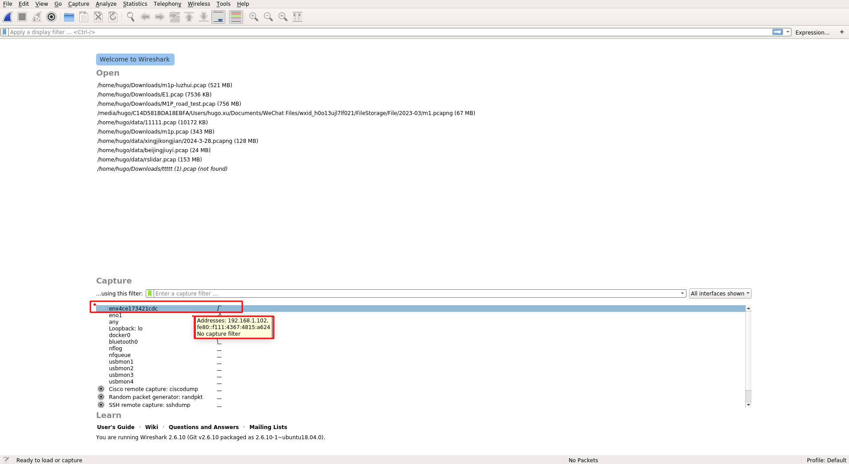
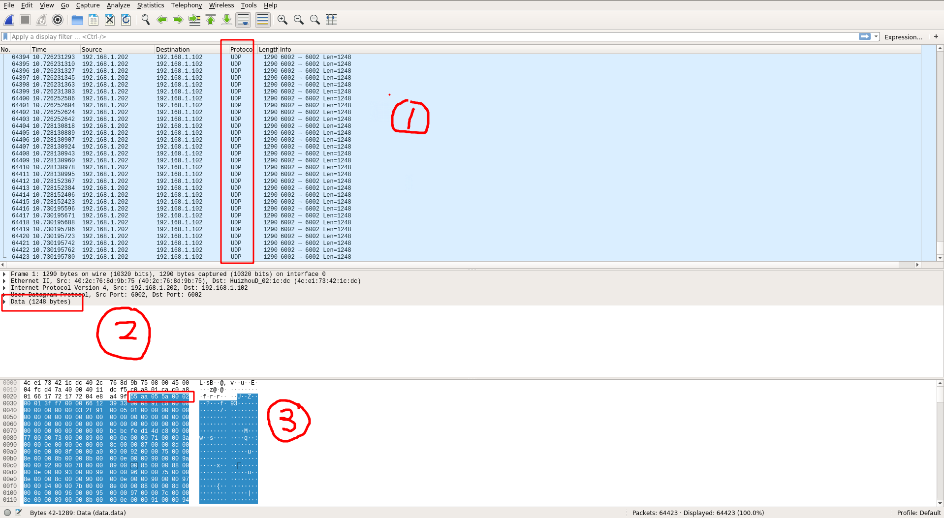

Linux
Ctrl+Alt+t打开终端，或者右键点击open terminal打开终端，键入
Shell
$ sudo wireshark #提示输入密码，该密码为电脑密码
操作同windows，操作文档如下
[Wireshark录包.pdf]

3. 接了雷达wireshark也抓到udp包，但是rs_view就是没有数据
- 要检查电脑是否开启了防火墙，需要关闭，有时候客户都不知道是不是关闭了防火墙，所以需要亲自确认；
- 检查电脑的代理，有些客户会开启代理，尤其是高校的客户居多，因此，开启代理的电脑是无法收到数据的；
- 确认客户是不是用了虚拟机，不是所有的虚拟机都能直接运行rs_view，有可能会导致没有数据，建议直接用电脑系统；
- 雷达经过有加密功能的交换机，导致电脑接收到的msop和difop的数据前面加了加密字节，msop帧头定义为55 aa 05 0a 5a a5 50 a0，如果数据开头不是55aa，也是无法看到数据；
- rs_view雷达类型选错，雷达端口写错导致无法正常获取雷达数据

4. 驱动常见错误
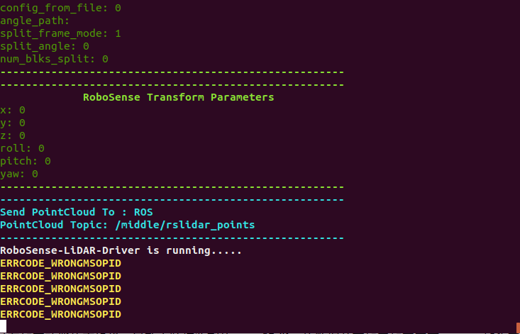
该错误为雷达类型写错，需要让客户检查config.yaml文件中的lidar_type
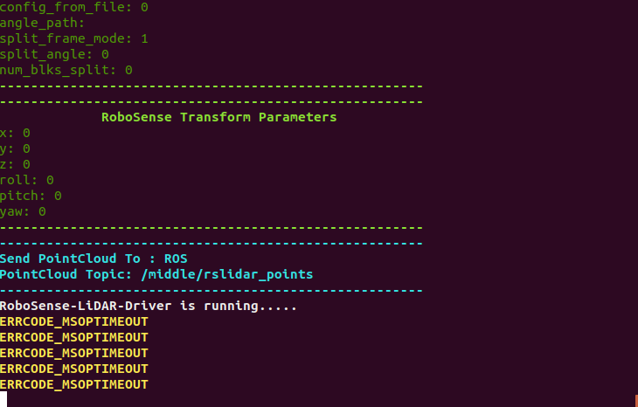
该错误为雷达msop端口写错，需要客户检查config.yaml文件中msop_port
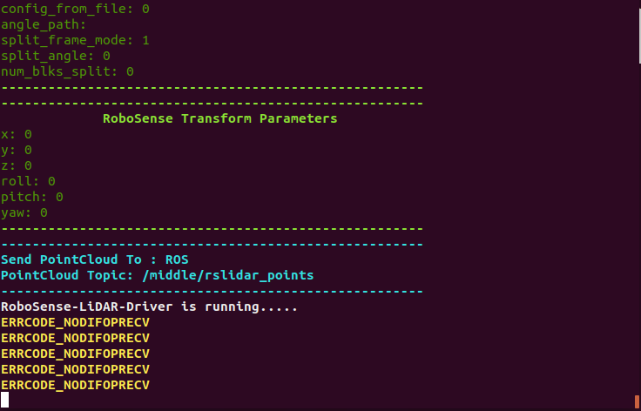
该错误为difop端口设置错误，默认情况下difop写错了不会报此错误，但是如果驱动中把wait_for_difop改成了true，就需要把端口设置正确才可以正常运行。虽然把wait_for_difop改成false，difop写错不会报错，但是rviz中显示的点云会没有雷达参数，看到的是没有高度的点云，如下：
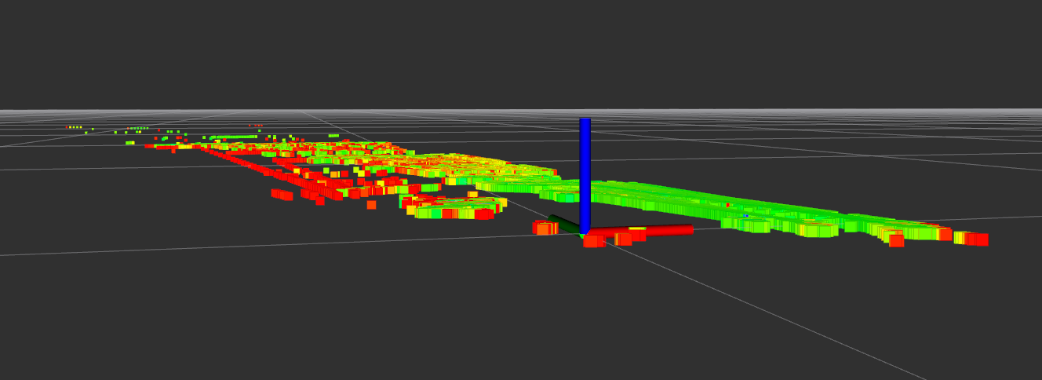
*具体错误代码说明在驱动/rslidar_sdk-v1.5.10/src/rs_driver/doc/intro/06_error_code_intro_CN.md

5. 驱动1.5.10中都包括什么？
rslidar_sdk教程——Nanny版

6. 驱动rs_driver中包括什么？
rs_driver教程——Nanny版

7. 硬件产品资料：
硬件产品资料
所有产品资料以链接中的为准，由产品中心直接提供。包括雷达用户手册、第三方认证报告、数模图、操作指南和客户配置工具。

8. 软件资料
软件资料
包括RS_View通用版、Apollo 6.0适配驱动包、RS-Reference演示工具包和操作指南。

9. 客退表格：
https://robosense.feishu.cn/share/base/form/shrcn72dDH5tReeWycvj5ULzrAc

10. 什么是标定？
我们说的标定是指雷达的标定，雷达标定主要标定六个值，X Y Z roll pitch yaw。欧拉角RPY分别代表roll（翻滚角），pitch（俯仰角），yaw（航偏角），分别对应绕XYZ轴旋转，遵守右手螺旋定则。基础为base_link，需要有个主雷达，其他雷达则需要标定到主雷达上。
我们为什么不建议答应客户做雷达相机的标定？首先，机械式雷达和MEMS雷达的扫描原理不同，标定原理也不同。

11. 如何计算雷达盲区？
我们通常与客户交流中涉及的盲区说的是在雷达的测距范围内，安装不同高度Z导致雷达最低线束打到地面上的X方向距离。如图：
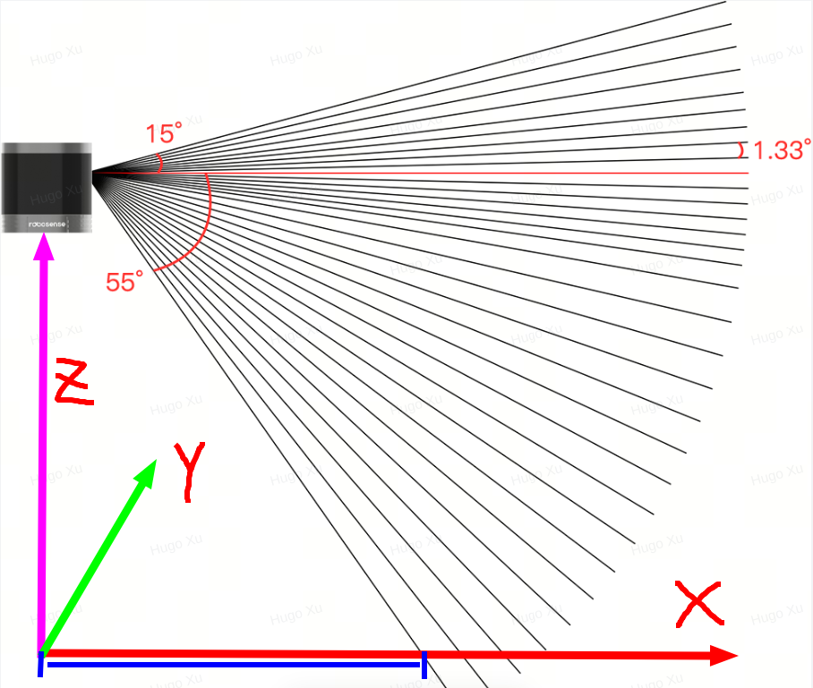
计算公式如下：
X = Z × tanθ
其中θ为90°减去雷达的下fov，例如Helios32F70下fov为55°，θ = 90° - 55° = 35°，1米的盲区即为：
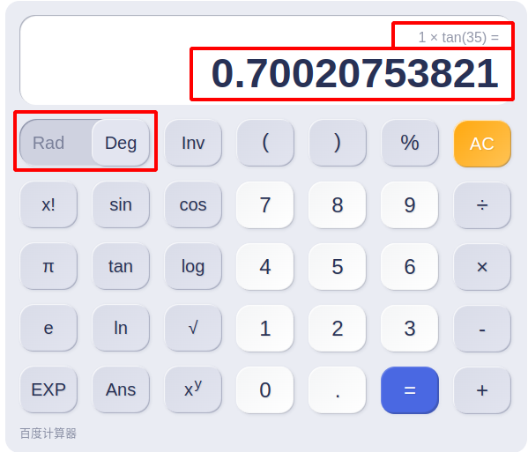
使用百度计算器时候需要把角度改成deg角度制，如果使用弧度制需要将35°转成弧度即(35/180)π再做计算。
各雷达fov分布链接：雷达外挂角度
BP | 2.19° ~ 89.55°
Helios32 F70 | 70°(-55° ~ +15°) | dis = Z * 0.7 (Z为雷达安装高度，dis为盲区距离)
Helios32 F31 | 31°(-16° ~ +15°) | dis = Z * 3.487 (Z为雷达安装高度，dis为盲区距离)
Helios32 F26 | 26°(-16° ~ +10°) | dis = Z * 3.487 (Z为雷达安装高度，dis为盲区距离)
Helios32 F16 | 30°(-15° ~ +15°) | dis = Z * 3.732 (Z为雷达安装高度，dis为盲区距离)
Ruby128p | -25° ~ +15°(共 40°) | dis = Z * 2.14 (Z为雷达安装高度，dis为盲区距离)
Ruby80p | -25° ~ +15°(共 40°) | dis = Z * 2.14 (Z为雷达安装高度，dis为盲区距离)
M1/M1P/M2 | 25°(-12.5°~+12.5°) | dis = Z * 4.51 (Z为雷达安装高度，dis为盲区距离)

12. 常见数据格式
LAS: 常见点云格式，是一种用于存储激光雷达点云数据的二进制文件格式。他被设计为一种开放标准，允许不同的硬件和软件提供商之间输出可互操作的统一格式，已成为Lidar数据的工业标准格式。
Pcd: PCD主要指的是点云数据文件格式，它被广泛应用于计算机视觉和三维点云处理领域。另外PCD格式是一个多用途的文件格式，既可用于图片存储，也可用于三维点云数据的处理和存储。随着技术的发展，它在计算机视觉和三维数据处理领域的应用越来越广泛。
Pcap: pcap文件本身就是一种二进制的文件格式，一般会使用wireshark打开会显示较为明显。一个pcap的结构包括文件头+数据包头1+数据包1+数据包头2+数据包2......

13. 时间同步
雷达常用的时间同步方式包括GPS时间同步（机械式），PTP时间同步：gPTP/E2E/P2P。涉及到PTP时间同步的方式都需要组成一套master+slave的模式，MEMS雷达默认是master，经过电源盒以后会变成slave，机械式默认都是slave，所以一般使用时候会给雷达提供一个master主时钟作为时间源给到雷达。这个主时钟可以是电脑本身，也可以是外接的设备，例如星旗的XQ500。

14. 关于算法更新问题
理论上不再进行更新，之后在新版本算法出来之前都是用现有的sdk3.1。目前sdk存在问题包括：目标误识别（草丛，墙识别成车），近距离和远距离行人无法识别，目标识别不稳定等问题，遇到此类问题可以委婉跟客户说是我们模型的问题，模型训练需要大量的数据，目前暂时没有更新的计划。最新的sdk目前只支持P6方案，即不支持机械式雷达的接入。

15. 关于工控机配置的问题
CPU选型问题：
CPU即中央处理器，市面常见厂家及代表型号如下
厂家名称 | 型号 | 备注
Intel | 酷睿、志强 | 常用
AMD | 霄龙、线程撕裂者、锐龙、锐龙PRO、速龙 | 较常用
华为MDC | Ascend昇腾芯片、kunpeng鲲鹏芯片（MDC510/MDC610/MDC300） | 较少用
Loongson(龙芯) | 龙芯7A2000 | 不用
上海兆芯 | KX-6000理论上性能接近Inter Core i5处理器 | 不用

16. 常见问题汇总
[常见问题汇总.pdf]

17. P系列快速启动
[P_Series快速启动.pdf]

